Услуги. Блоки для лендинга.
Оглавление
Услуги. Блоки для лендинга. 1
Сертификация ТР ТС 1
Декларирование ТР ТС 4
Сертификация и декларирование ГОСТ Р 6
Государственная регистрация и санитарная экспертиза продукции 8
Разработка и регистрация нормативно-технической документации, эксплуатационной документации 11
«Пожарные» сертификаты 12
Сертификаты ИСО, ХАССП, разработка и внедрение систем менеджмента качества 14
Свидетельство о безопасности конструкции транспортного средства 16
Подтверждение деловой репутации 18
Регистрация штрих-кодов 20
Другие услуги 21

Сертификация ТР ТС
Стоимость от 9000 руб., сроки – от 3-5 дней.
Сертификат соответствия продукции требованиям технического регламента Таможенного союза (сертификат ТР ТС (ТР ЕАЭС)) оформляется в органе, зарегистрированном на территории любой из стран-участниц Таможенного союза (ТС), и дает право беспрепятственно реализовывать продукцию в любой из стран-участниц ТС (ЕАЭС). Подтверждению соответствия требованиям ТР ТС (ТР ЕАЭС) подлежит продукция, указанная в перечне, приложенном к техническому регламенту на тот или иной вид продукции. Вся прочая продукция может быть сертифицирована в соответствие с законодательством стран-участниц ТС (ЕАЭС).
Сертификат ТР ТС (ТР ЕАЭС) имеет равную силу на всей территории Евразийского экономического союза (на территории России, Казахстана, Белоруссии, Армении и Киргизии) и действует в течение 5 лет (максимально).
Цена и срок выполнения работ по оформлению сертификата ТР ТС (ТР ЕАЭС) зависит от срока действия оформляемого сертификата и специфики продукции.

На данный момент вступили в силу и действуют следующие технические регламенты Таможенного союза:
- ТР ТС 004/2011 «О безопасности низковольтного оборудования
- ТР ТС 005/2011 «О безопасности упаковки»
- ТР ТС 006/2011 «О безопасности пиротехнических изделий»
- ТР ТС 007/2011 «О Безопасности продукции, предназначенной для детей и подростков»
- ТР ТС 008/2011 «О безопасности игрушек»
- ТР ТС 009/2011 «О безопасности парфюмерно-косметической продукции»
- ТР ТС 010/2011 «О безопасности машин и оборудования»
- ТР ТС 011/2011 «О безопасности лифтов»
- ТР ТС 012/2011 «О безопасности оборудования для работы во взрывоопасных средах»
- ТР ТС 013/2011 «О требованиях к автомобильному и авиационному бензину, дизельному и судовому топливу, топливу для реактивных двигателей и мазуту»
- ТР ТС 014/2011«Безопасность автомобильных дорог»
- ТР ТС 015/2011 «О безопасности зерна»
- ТР ТС 016/2011 «О безопасности аппаратов, работающих на газообразном топливе»
- ТР ТС 017/2011 «О безопасности продукции легкой промышленности»
- ТР ТС 018/2011 «О безопасности колесных транспортных средств»
- ТР ТС 019/2011 «О безопасности средств индивидуальной защиты»
- ТР ТС 020/2011«Электромагнитная совместимость технических средств»
- ТР ТС 021/2011 «О безопасности пищевой продукции»
- ТР ТС 022/2011«Пищевая продукция в части ее маркировки»
- ТР ТС 023/2011«Технический регламент на соковую продукцию из фруктов и овощей»
- ТР ТС 024/2011«Технический регламент на масложировую продукцию»
- ТР ТС 025/2012«Технический регламент о безопасности мебельной продукции»
- ТР ТС 027/2011 «О безопасности отдельных видов специализированной пищевой продукции, в том числе диетического лечебного и диетического профилактического питания»
- ТР ТС 029/2011«Требования безопасности пищевых добавок, ароматизаторов и технологических вспомогательных средств»
- ТР ТС 030/2013 «О требованиях к смазочным материалам, маслам и специальным жидкостям»
- ТР ТС 031/2012 «О безопасности сельскохозяйственных и лесохозяйственных тракторов и прицепов к ним»
- ТР ТС 032/2013 «О безопасности оборудования, работающего под избыточным давлением»
- ТР ТС 033/2013 «О безопасности молока и молочной продукции»
- ТР ТС 034/2013 «О безопасности мяса и мясной продукции»
- ТР ЕАЭС 040/2016 «О безопасности рыбы и рыбной продукции»

Образец документа:
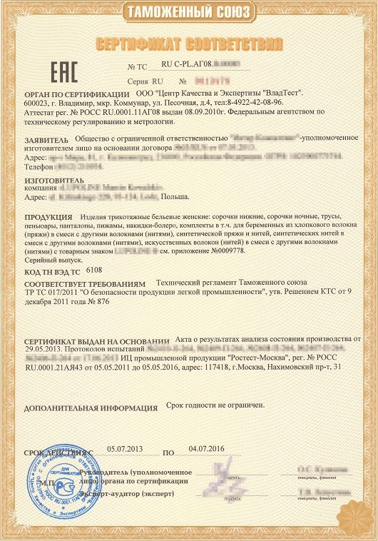

Декларирование ТР ТС
Основанием для регистрации декларации ТР ТС (ТР ЕАЭС) является список продукции, подтверждение соответствия которой осуществляется в форме регистрации декларации, приведенный в конкретных технических регламентах Таможенного союза или технических регламентах Евразийского экономического союза (см. перечень регламентов ниже).

Декларации ТР ТС (ТР ЕАЭС) дают их обладателю право реализовывать продукцию в любой из стран-участниц Таможенного союза (Евразийского экономического союза). Они имеют такую же юридическую силу, как и сертификаты ТР ТС (ТР ЕАЭС), но ответственность за указанную в ней информацию несет заявитель (декларант), но не орган по сертификации. Декларации ТР ТС (ТР ЕАЭС) лишь регистрируются органом по сертификации, но заверяются подписью и печатью заявителя. Т.е. формально соответствие продукции заявляется самим производителем, но не проверяется органом по сертификации.

На данный момент вступили в силу и действуют следующие технические регламенты Таможенного союза:
- ТР ТС 004/2011 «О безопасности низковольтного оборудования
- ТР ТС 005/2011 «О безопасности упаковки»
- ТР ТС 006/2011 «О безопасности пиротехнических изделий»
- ТР ТС 007/2011 «О Безопасности продукции, предназначенной для детей и подростков»
- ТР ТС 008/2011 «О безопасности игрушек»
- ТР ТС 009/2011 «О безопасности парфюмерно-косметической продукции»
- ТР ТС 010/2011 «О безопасности машин и оборудования»
- ТР ТС 011/2011 «О безопасности лифтов»
- ТР ТС 012/2011 «О безопасности оборудования для работы во взрывоопасных средах»
- ТР ТС 013/2011 «О требованиях к автомобильному и авиационному бензину, дизельному и судовому топливу, топливу для реактивных двигателей и мазуту»
- ТР ТС 014/2011«Безопасность автомобильных дорог»
- ТР ТС 015/2011 «О безопасности зерна»
- ТР ТС 016/2011 «О безопасности аппаратов, работающих на газообразном топливе»
- ТР ТС 017/2011 «О безопасности продукции легкой промышленности»
- ТР ТС 018/2011 «О безопасности колесных транспортных средств»
- ТР ТС 019/2011 «О безопасности средств индивидуальной защиты»
- ТР ТС 020/2011«Электромагнитная совместимость технических средств»
- ТР ТС 021/2011 «О безопасности пищевой продукции»
- ТР ТС 022/2011«Пищевая продукция в части ее маркировки»
- ТР ТС 023/2011«Технический регламент на соковую продукцию из фруктов и овощей»
- ТР ТС 024/2011«Технический регламент на масложировую продукцию»
- ТР ТС 025/2012«Технический регламент о безопасности мебельной продукции»
- ТР ТС 027/2011 «О безопасности отдельных видов специализированной пищевой продукции, в том числе диетического лечебного и диетического профилактического питания»
- ТР ТС 029/2011«Требования безопасности пищевых добавок, ароматизаторов и технологических вспомогательных средств»
- ТР ТС 030/2013 «О требованиях к смазочным материалам, маслам и специальным жидкостям»
- ТР ТС 031/2012 «О безопасности сельскохозяйственных и лесохозяйственных тракторов и прицепов к ним»
- ТР ТС 032/2013 «О безопасности оборудования, работающего под избыточным давлением»
- ТР ТС 033/2013 «О безопасности молока и молочной продукции»
- ТР ТС 034/2013 «О безопасности мяса и мясной продукции»
- ТР ЕАЭС 040/2016 «О безопасности рыбы и рыбной продукции»

Образец документа:
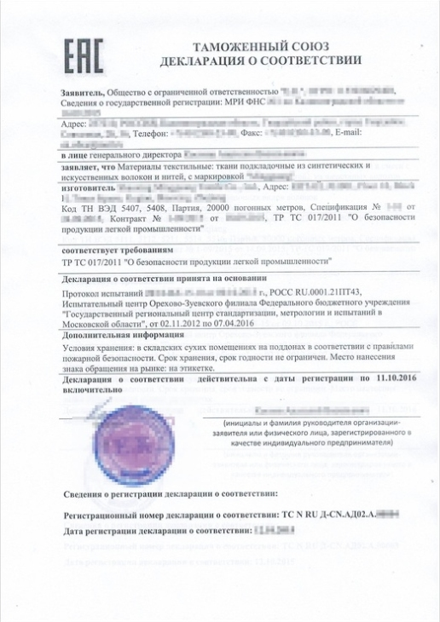

Сертификация и декларирование ГОСТ Р
В данный момент обязательные сертификаты и декларации ГОСТ Р оформляются лишь на очень ограниченный список товаров, не попавших ни в один из вступивших в силу технических регламентов Таможенного союза (технических регламентах Евразийского экономического союза). Такие товары должны быть включены в единый список продукции, подтверждение соответствия которой осуществляется в форме регистрации декларации о соответствия, утвержденный Постановлением Правительства Российской Федерации от 1 декабря 2009 года N 982. Среди такой продукции присутствуют: блоки оконные из ПВХ, некоторые виды моющих средств, некоторые виды лакокрасочной продукции (эмали, олифы, грунтовки), изделия санитарного назначения из бумаги (салфетки и бумага туалетная), некоторые виды столовой и кухонной посуды, а точный перечень можно найти здесь.
Т.к. на данный момент большинство видов продукции подлежит сертификации в соответствии с требованиями технических регламентов Таможенного союза, поэтому наиболее распространены сейчас добровольные сертификаты ГОСТ Р. Добровольные сертификаты подтверждают соответствие продукции требованиям ГОСТов (на добровольной основе) или собственных Технических условий заявителя.

Образец документа:
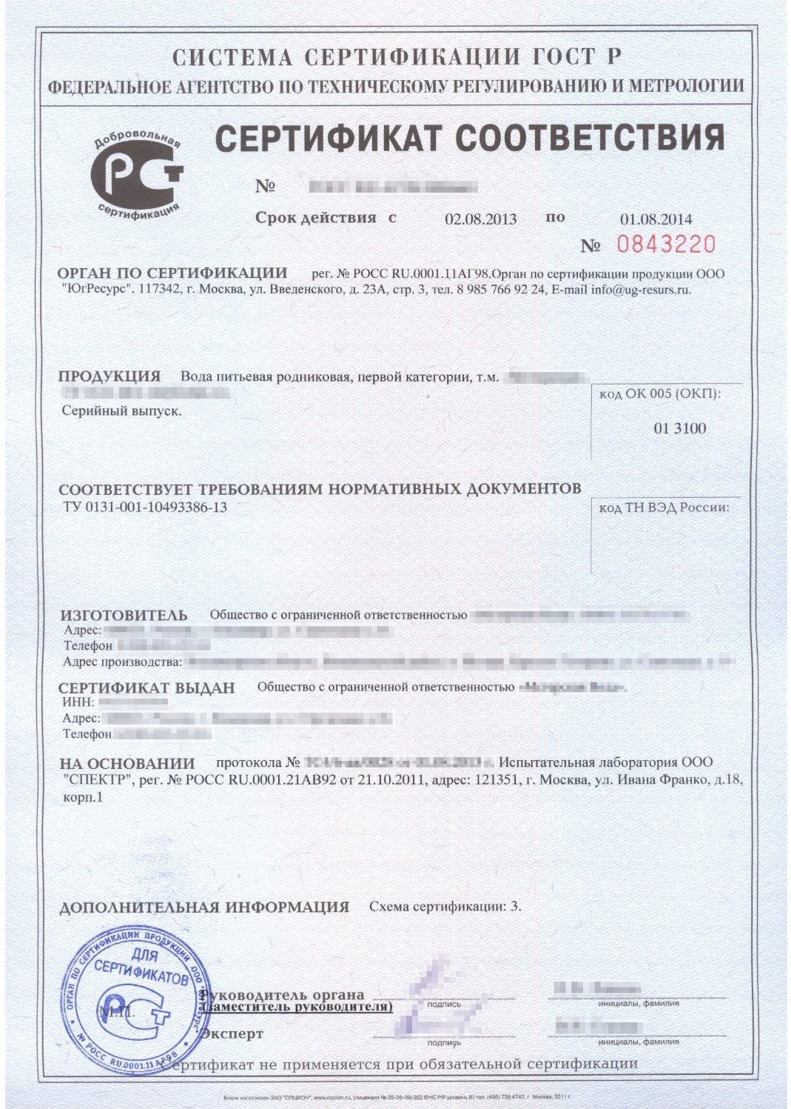

Государственная регистрация и санитарная экспертиза продукции
Стоимость оформления СГР в Роспотребнадзоре России от 35000 руб.
Стоимость оформления СГР через Киргизию от 27000 руб.
Срок оформления СГР от 1 месяца.
Стоимость оформления ЭЗ от 17500 руб.
Срок оформления ЭЗ 8-14 дней.
С момента создания Таможенного союза (ТС), который в последствие превратился в евразийский экономический союз (ЕАЭС), на территории стран-участниц ТС (ЕАЭС) действует новая форма подтверждения соответствия единым санитарно-эпидемиологическим требованиям, пришедшая на смену санитарно-эпидемиологическим заключениям. Подтверждение соответствия единым требованиям стало называться государственной регистрацией, а соответствующий документ - Свидетельством о государственной регистрации.
Санитарные требования к продукции устанавливаются в конкретных Технических регламентах ТР ТС (ТР ЕАЭС) или в Единых санитарно-эпидемиологических и гигиенических требованиях к продукции (товарам), подлежащей санитарно-эпидемиологическому надзору (контролю), утвержденных Решением Комиссии таможенного союза от 28 мая 2010 года N 299.
Свидетельство о государственной регистрации (СГР) в РФ оформляется территориальными отделениями Федеральной службы по надзору в сфере защиты прав потребителей и благополучия человека (Роспотребнадзор) или подобными федеральными органами других стран-членов Таможенного союза. СГР имеет одинаковую юридическую силу на всей территории Евразийского экономического союза.
Государственной регистрации подлежат «сложные товары», такие как, например, одежда для малышей или пищевые продукты, которые имеют в своем составе ГМО.
Государственная регистрация российской продукции проводится еще на первоначальном этапе ее подготовки к производству, а для товаров из-за рубежа – до момента ее ввоза на территорию России.
Краткий перечень продукции, которая подлежит государственной регистрации:
- Специализированная пищевая продукция: пищевая продукция для детского питания, диетического лечебного и диетического профилактического питания, пищевая продукция для питания спортсменов, беременных и кормящих женщин, минеральная природная, лечебно-столовая, лечебная минеральная вода, биологически активные добавки;
- Косметическая продукция: для искусственного загара, для отбеливания(осветления кожи) для татуажа, интимная косметика, детская косметика, косметическая продукция для окрашивания, осветления и мелирования волос, для химической завивки и распрямления волос, для депиляции, пилинги, фторсодержащие средства гигиены полости рта, средства для отбеливания зубов, содержащие перекись водорода;
- Дезинфицирующие, дератизационные и дезинсекционные средства, которые используются в быту, в лечебно-профилактических учреждениях и т.п.;
- Различные товары бытовой химии (чистящие, моющие, отбеливающие и проч.);
- Потенциально опасные биологические и химические вещества и препараты, которые изготовлены на их основе, которые могут быть опасны для здоровья и жизни людей (лакокрасочная продукция, сухие строительные смеси и т.п.);
- Устройства, оборудование, материалы и другие тех.средства водоподготовки, которые предназначены для применения в современных системах хозяйственно-питьевого водоснабжения;
- Предметы личной гигиены, посуда и предметы детского обихода, детская одежда.
Часто на продукцию, которая не подлежит государственной регистрации, но подлежит санитарно-эпидемиологическому контролю, можно оформить добровольное экспертное заключение о соответствии единым санитарно-эпидемиологическим требованиям (Гигиенический сертификат).
Образец документа:
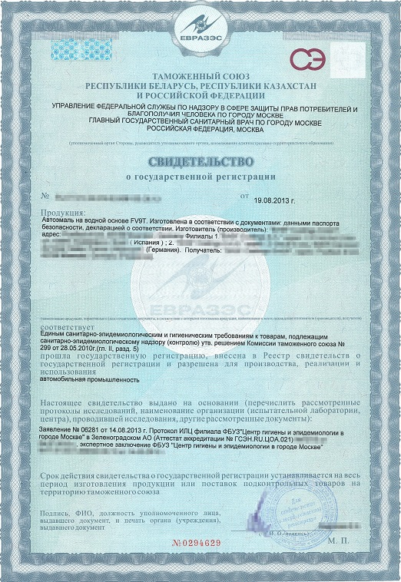

Разработка и регистрация нормативно-технической документации, эксплуатационной документации
Стоимость разработки ТУ 8000 руб.
Сроки разработки ТУ 3-5 дней.
Стоимость разработки ПБ 14000 руб.
Сроки разработки ПБ 10-14 дней.
При прохождении процедур подтверждения соответствия продукция, производимая на территории РФ, должна сопровождаться документом, устанавливающим технические требования к продукции, к процессу ее производства, упаковке, транспортировке и т.д. В случаях, когда подобная информация отсутствует в ГОСТ или имеет расхождения с информацией в ГОСТе, разрабатываются специальные технические документы, такие как технические условия (ТУ) или стандарт организации (СТО).
В ряде случаев пакет документов дополняется эксплуатационными документами: паспортом, руководством по эксплуатации, обоснованием безопасности.
А химическая продукция в обязательном порядке сопровождается паспортом безопасности (в соответствии с ГОСТ 30333-2007), и это требование закреплено в Техническом регламенте ТР ЕАЭС 041/2017 «О безопасности химической продукции», который окончательно вступает в силу с 2021 года.
Образец титульного листа ТУ:
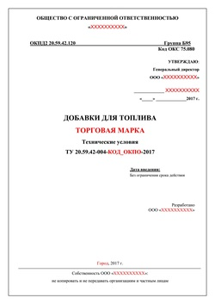

«Пожарные» сертификаты

Срок оформления от 3 дней
Стоимость оформления:
обязательного сертификата от 35000 руб.
добровольного сертификата от 25000 руб.
декларации о соответствии от 15000 руб.

Основанием для выдачи пожарного сертификата (регистрации пожарной декларации) является список продукции, которая подлежит обязательному подтверждению соответствия требованиям Федерального закона "Технический регламент о требованиях пожарной безопасности", установленный постановлением Правительства Российской Федерации от 17 марта 2009 года N 241 (в редакции постановления Правительства Российской Федерации от 17 марта 2010 года N 140). В этот перечень входят некоторые строительные и отделочные материалы (напольные покрытия, стеновые и потолочные сандвич-панели и т.п.), материалы для производства мебели, огнестойкие электрические кабели, средства обеспечения пожарной безопасности и пожаротушения и т.п.
В соответствии с Техническим регламентом о требованиях пожарной безопасности проводится обязательная сертификация или обязательное декларирование соответствия государственным требованиям пожарной безопасности.
Продукция, которая не вошла в список, может быть сертифицирована в добровольном порядке.
В общем случае для сертификации требуется стандартный пакет документов: копии уставных документов, заявка, нормативный документ на продукцию. В частном случае может потребоваться дополнительная документация: паспорт изделия, инструкция или руководство по эксплуатации, сертификат ИСО и т.п.

Образец сертификата:
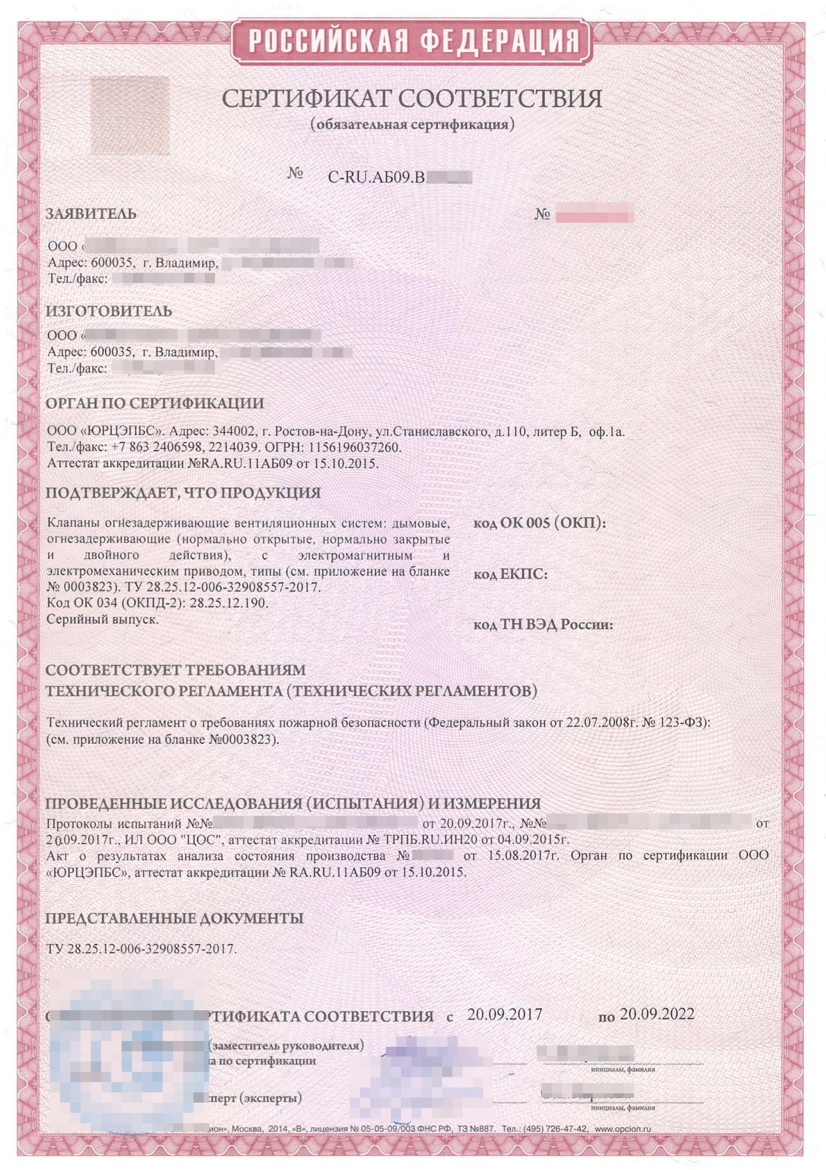

Сертификаты ИСО, ХАССП, разработка и внедрение систем менеджмента качества

Стоимость сертификата: 20 000 руб.
Срок выполнения: 2 дня
Стоимость внедрения от 40000 руб.
Срок выполнения от 5 дней.
Под сертификатами ИСО в большинстве случаев мы имеем ввиду сертификаты о соответствии системы менеджмента качества требованиям международного стандарта ISO 9001 (ISO - Международная организация по стандартизации). На данный момент мы оформляем сертификаты соответствия на следующие русскоязычные стандарты ГОСТ Р ИСО на системы менеджмента (управления): ГОСТ ISO 9001-2011 (ISO 9001:2008) «Системы менеджмента качества», ГОСТ Р ИСО 14001-2007 (ISO 14001:2004) «Системы экологического менеджмента», OHSAS 18001:2007 «Системы менеджмента безопасности труда и охраны здоровья»,ГОСТ Р ИСО 22000-2007,ГОСТ Р ИСО/МЭК 27001-2006 (ISO/IEC 27001:2005) «Информационная технология. Методы и средства обеспечения безопасности. Системы менеджмента информационной безопасности»,ГОСТ Р ИСО 50001-2012 (ISO 50001:2011) «Системы энергетического менеджмента».
А также мы оформляем сертификаты соответствия интегрированных систем менеджмента (с указанием нескольких из вышеперечисленных стандартов).
Во многих государствах сертификат ISO – это залог конкурентоспособности компании на мировом уровне, а не только на уровне конкретной страны.
Подобный сертификат представляет собой своеобразный знак качества услуг или продукции для потребителей, своеобразная дополнительная гарантия надежности.
Сегодня все чаще можно столкнуться с ситуацией, когда оценка системы менеджмента качества на соответствие действующим стандартам серии ISO является обязательным условием сертификации.
Образец сертификата:
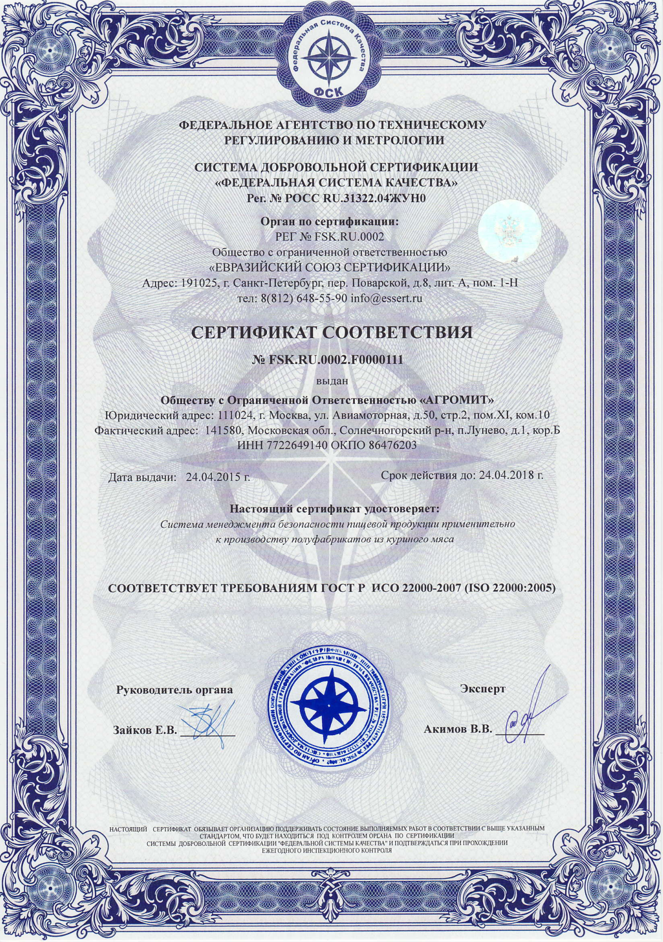

Свидетельство о безопасности конструкции транспортного средства
Стоимость СБКТС 15000 руб.
Срок оказания услуги: от 1 дня.
Стоимость кнопки ЭРА-ГЛОНАСС – 35000 руб.
С 1 января 2015 года в силу вступил Технический регламент Таможенного союза (ТР ЕАЭС) ТР ТС 018/2011 "О безопасности колесных транспортных средств". В соответствии с данным регламентом, который отменил действие Специального Технического регламента «О требованиях к выбросам автомобильной техникой, выпускаемой в обращение на Территории РФ, вредных (загрязняющих) веществ», на территории Таможенного союза (ЕАЭС) допускается ввод в эксплуатацию колесных транспортных средств, соответствующих экологическому классу 4 (ЕВРО 4). Соответствие же автомобиля подтверждается теперь Свидетельством о безопасности конструкции транспортного средства (СБКТС).
С 1 января 2017 года каждое транспортное средство, выпускаемое в обращение на территории ЕАЭС, должно оснащаться специальным оборудованием для вызова оперативных экстренных служб (ЭРА-ГЛОНАСС). Таким образом для получения СБКТС теперь необходимо как минимум купить такое оборудование (предоставить в орган по сертификации договор о приобретении оборудования), а при прохождении осмотра транспортного средства в ГИБДД для его регистрации (и получения ПТС) кнопка уже должна быть установлена.
Мы предлагаем комплексное решение: у нас можно как купить кнопку, так и получить СБКТС.
Образец документа:
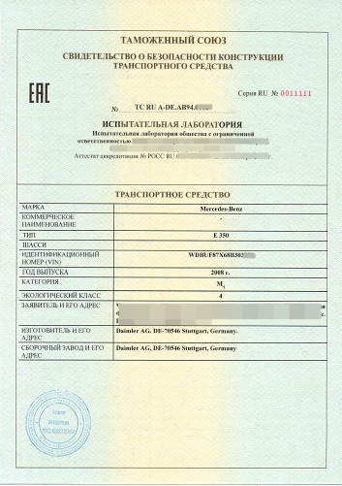

Подтверждение деловой репутации
Стоимость сертификата РПО 38000 руб.
Срок оформления 1-2 дня.
Часто у участника электронного аукциона или тендера появляется необходимость оформления сертификата соответствия требованиям Регистра проверенных организаций (РПО). Эта добровольная система сертификации была создана специально для участников госзакупок, чтобы облегчить выбор надежного поставщика.
Для получения сертификата заявитель должен предоставить паспортные данные руководителя организации и главного бухгалтера, а также информацию о регистрации юридического лица. Сертификат РПО выдается на основании положительных результатов проверок названных физических лиц и юридического лица на наличие налоговых и судебных задолженностей.
В то же время существует ряд альтернативных добровольных систем сертификации, которые также направлены на подтверждение деловой репутации.
Например, Реестр добровольных исполнителей (РДИ), Реестр стабильного бизнеса (РСБ), Федеральная Ассоциация Безопасных Организаций (ФАБО).
Образец сертификата:
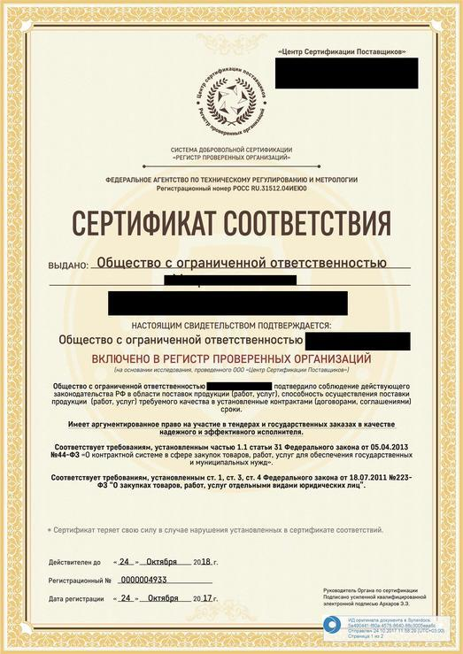

Регистрация штрих-кодов
Стоимость регистрации от 4 руб. за один штрих-код (при покупке пакета из 5000 штрих-кодов)
Срок оформления от 1 дня
Штрих-код – это базовый инструмент современной торговли. Миллионы сканеров каждую секунду считывают и распознают штрих-коды товаров. Учет и контроль перемещения товаров невозможен без этой системы.
Мы предлагаем присвоение Вашей продукции уникальных штрих-кодов в международном формате EAN-13 и регистрацию их в международной базе DiSAI (диверсифицированная система автоматической идентификации). Ваши штрих-коды будут считываться любой моделью сканеров.
Обратите внимание, что для российских производителей доступны штрих-коды в двух диапазонах:
- первые три цифры (префикс) идентификационного номера 460-469 - международный формат для экспортеров;
- префикс идентификационного номера 793-799 - внутренний формат, применяется только внутри страны.
Мы осуществляем регистрацию штрих-кодов пакетами: 5-10-50-100-500-1000-5000 штрих-кодов. Чем больше пакет, тем ниже стоимость одного штрих-кода.

Размер пакета | Стоимость пакета, руб.
Размер пакета | Российский формат | Международный формат
5 | 5000 | 6500
10 | 6000 | 8000
50 | 8000 | 10000
100 | 9000 | 12000
500 | 12000 | 16000
1000 | 16000 | 20000
5000 | 20000 | 25000

Другие услуги
Стоимость по запросу.
Сроки зависят от типа документа и от продукции.
Также мы предлагаем услуги по получению многих других разрешительных документов или документов о подтверждении соответствия. Среди прочих стоит выделить:
Сертификат происхождения СТ-1 - часто иностранный покупатель (или таможня страны, принимающей груз) просит приложить к товаросопроводительной документации сертификат происхождения товара. Такой сертификат помогает однозначно идентифицировать страну происхождения товара.
Для того, чтобы получить сертификат происхождения, необходимо предоставить доказательства того, что не менее 80% комплектующих, материалов или сырья (в пересчете на их стоимость) изготовлены в РФ.
Стоимость 14000 руб. Срок оформления 1-3 дня.
Отказное письмо – официальное сообщение, заверенное аккредитованным органом по сертификации, в котором указано, что тот или иной вид продукции не относится к объектам, подлежащим обязательной сертификации. Оно требуется в случаях, когда, например, при растаможивании груза возникают сомнения, какой код ТН ВЭД присвоить данному товару и, следовательно, отсутствует ясность, требуется ли оформление сертификата или декларации.
Стоимость от 3500 руб., срок 1-2 дня.
Протокол спиртосодержания и заключение о содержании озоноразрушающих веществ – это по своей сути протоколы испытаний, в которые вносят результаты измерения содержания этилового спирта или озоноразрушающих веществ. Необходимость такая может возникнуть при растаможке, например, грузов, в состав которых входят растворители (с содержанием этилового спирта) или хладагенты (фреон и т.п.)

